**‏יום שני 27 מרץ 2023**

**גמלאון מרץ 2023**

**חברים יקרים,**

**באפריל ומאי מתוכננות הפעילויות הבאות:**

* נשמע על מסע משפחתי עלום מדמשק לבואנוס איירס מפרופ' סופיה מנשה
* נהנה ממרק ירוק ממטבחה של יהודית חצרוני.
* נצא לטיול של יומיים בשפלת יהודה ובנגב המערבי בהדרכת טל עופר.

**חלוקת שי לפסח ותווי קניה**

גמלאים שלא הגיעו ביום החלוקה המרוכזת שהתקיימה בשבוע שעבר, מתבקשים להגיע למשרד הועד בקומת ה-700, בימים א' עד ג' בין השעות 9:00 עד 13:00 על מנת לקבל:

* שי קטן מהועד.
* שי הנהלת האוניברסיטה.
* תווי קניה שהוזמנו על ידי חלק מהחברים.

**~~~~~~~~~~~~~~~~~~~~~~~~~~~~~~~~~~~~~~~~~~~~~~~~~~~~~~~~~~~~~~~**

**טיול חודש מאי**

**טיול ליומיים בעמק האלה, והנגב המערבי – 4-3 במאי 2023 ימים ד' וה'**

**תכנית הטיול:**

**יום ראשון – 3.5.23**

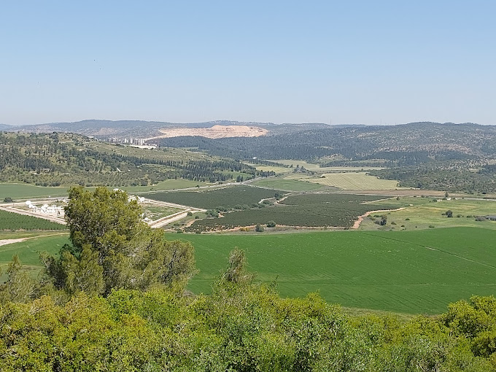

ארוחת בוקר עצמאית אחרי הפסקה לארוחת בוקר נמשיך לעמק האלה.

**סוף האביב בעמק האלה** - מסלול מקסים באוויר הפתוח ובאווירה של קרבות היסטוריים בתולדות ישראל, מתקופת המקרא ועד תש"ח. אז מה נראה ועל מה נדבר?

נתייחס לשמשון **-** נזיר או גיבור באזור נחל שורק, בין לבין יהיו לנו נזירים ונזירות שחיים חיים של אמונה ואדיקות דתית במנזרי **בית ג'ימאל**.

נבקר **בחרבת קייפה** ונספר את סיפורם של דוד וגוליית **בתל עזקה.**

לאחר עצירה באתר פיקניקים לצהרים עצמאית עם סנדביצ'ים מהבית נמשיך לנתיב הל"ה.

ונספר את סיפור השיירה שלא הגיעה.

נבקר **חרש ברזל** מקומי היוצר פסלי פלדה יוצאי דופן.

**נסיעה למלון תמרה באשקלון הממוקם על קו החוף של אשקלון.**

**בסיס האירוח HB – ארוחת בוקר וארוחת ערב.**

**יום שני – 4.5.23**

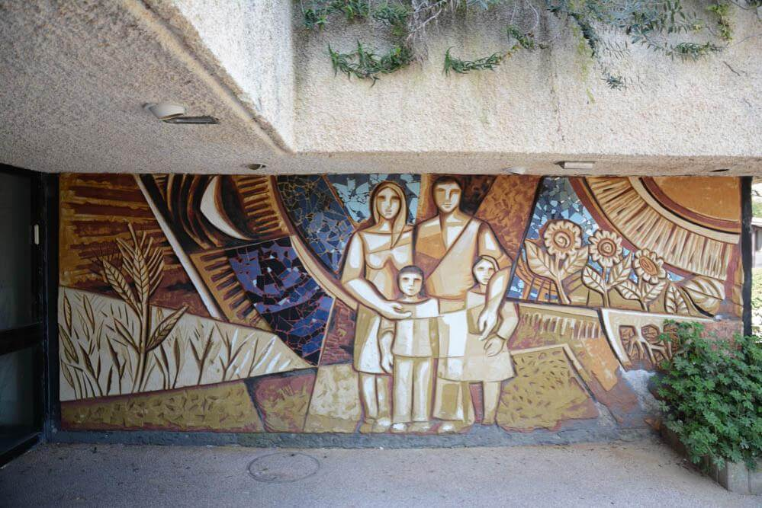

ביום השני נתמקד בחלקו הצפוני של הנגב המערבי.

**ביד מרדכי** נשחזר את ימי הקרב הנוראיים שעברו על הישובים היהודיים הקטנים אל מול מתקפות מסיביות של צבא מצריים במלחמת העצמאות. כמובן, נדבר על גטו ורשה ומרדכי אנילביץ.

**באור הנר** נרגיש קצת כמו בארגנטינה, במיוחד כשנצעד לאורך נתיב המוראלים (ציורי הקיר) הכולל יצירות אמנות הפזורות ברחבי הקיבוץ ונעצור **לארוחת צהרים** בקיבוץ (כלולה במחיר).

**נמשיך לקיבוץ רוחמה** הידוע בעיקר במפעל המברשות שלו, אבל הידעתם שהוא היישוב היהודי הראשון שהוקם בנגב בעת החדשה? כבר ב-1911 הוקמה כאן מושבה בשם ג'ממה.

על גלגולי הישוב, על דמויות שפעלו כאן כמו יוסף לישנסקי, ציפורה זייד, אהרן אהרונסון ואחרים, נלמד בביקור באתר ראשונים.

**בנגבה** נקשור כמה קצוות - הישוב הדרומי ביותר שהוקם במסגרת חומה ומגדל, הקרבות הקשים עמם התמודדו חברי הקבוץ במלחמת העצמאות ופסלו של נתן רפופורט, שיחבר אותנו למרדכי אנילביץ ולזרם הריאליזם הסוציאליסטי .

אם יוותר זמן נבקר גם **בגבעת תום ותומר**, גן בוטני מופלא שהוקם לזכר החיילים שניספו באסון המסוקים.

הטיול כולל קטעי הליכה. רובם בשבילים סלולים ודרוכים ומיעוטם בשטח, ויש גם עליה קטנה.

נעלי הליכה נוחות הן חובה, מקלות הליכה – יכולים מאוד לעזור. כובע.

**תחנות האיסוף לטיול**:

6:30 צומת צבר

7:00 מהיכל הספורט

**חזרה משוערת** ב-4.5.2023 בשעה 20:00

**מחיר הטיול**:

640 ₪ לגמלאי ולבן/ת זוגו בחדר זוגי

990 ₪ לאורח שלישי

360 ₪ תוספת לחדר ליחיד.

**גמלאים ונפגשים**

**יום א', 23.4.23 בשעה 17:00 במצפור קומה 30**

**מסע משפחתי עלום מדמשק לבואנוס איירס** – פרופ. סופיה מנשה.

ספרה של סופיה מנשה מבקש להנציח את זכרו של אחיה שנחטף, עונה ונרצח בארגנטינה בתקופת הגנרלים. לצורך מטרה זו עשתה מסע בנבכי דמשק דרך סבתא שנולדה בדמשק והיגרה לארגנטינה. דרך אמה שנולדה בארגנטינה. כדי להגיע לבסוף לאחיה ז"ל. מובטח סיפור מרתק.

ההשתתפות אינה עולה כסף, אך יש להרשם מראש על מנת שנוכל להערך בהתאם.

**ברכות לילידי חודש מרץ**



אוסטפלד רוברט, אלוני אביטל, בן אלי מרי, דנא יהודית, חצרוני יהודית, טויכר דליה, יצחק עובד, יצחקי אסתר, לאופר בתיה, לב יפה, מאסטראסי פטריק, מנצ'ל נעמי, מצר יעל, פישר הדסה, קושילביץ שושנה, רוביזון רלי, רומנו יעל, רמרז רחל, שלמך

לאה, שרון זיוה.

ברכה **להולדת הנכדה**: נגה רביב

**~~~~~~~~~~~~~~~~~~~~~~~~~~~~~~~~~~~~~~~~~~~~~~~~~~~~~~~~~~~~~~**

**דמי חבר**

חברים שעדיין לא העבירו את דמי החבר לשנת 2023 בגובה 190 ₪ מתבקשים לעשות זאת בהקדם. **התשלום יבטיח את זכאותכם לשי הארגון לחג הפסח.**

גמלאים שאין באפשרותם לשלם את הסכום באמצעות העברה בנקאית מתבקשים לשלם בהמחאה ולהעבירה למשרד הועד. אנו מבקשים לא לשלם במזומן.

**~~~~~~~~~~~~~~~~~~~~~~~~~~~~~~~~~~~~~~~~~~~~~~~~~~~~~~~~~~~~~~~**

**יצירת קשר**

**שעות פתיחה משרד הועד** - בימים א-ד בשעות 13:00-8:30.

קבלת קהל בימים אלה בשעות 12:00-10:00.

**טל.:** 04-8240055

**פקס:** 04-8288252

**מייל**  – [vgimlaei@univ.haifa.ac.il](mailto:vgimlaei@univ.haifa.ac.il)

**אתר הועד באינטרנט -** <https://vgimlaei.haifa.ac.il/>

כדי להקל ולייעל את הטיפול בענייני כספים, החברים מתבקשים לבצע תשלומים באמצעות העברה בנקאית לחשבון הארגון.

להלן פרטי חשבון הבנק של ארגון גמלאי האוניברסיטה:

בנק – 04 (יהב)

סניף – 311

מס' ח-ן – 116469

**גמלאים מבשלים ואופים**

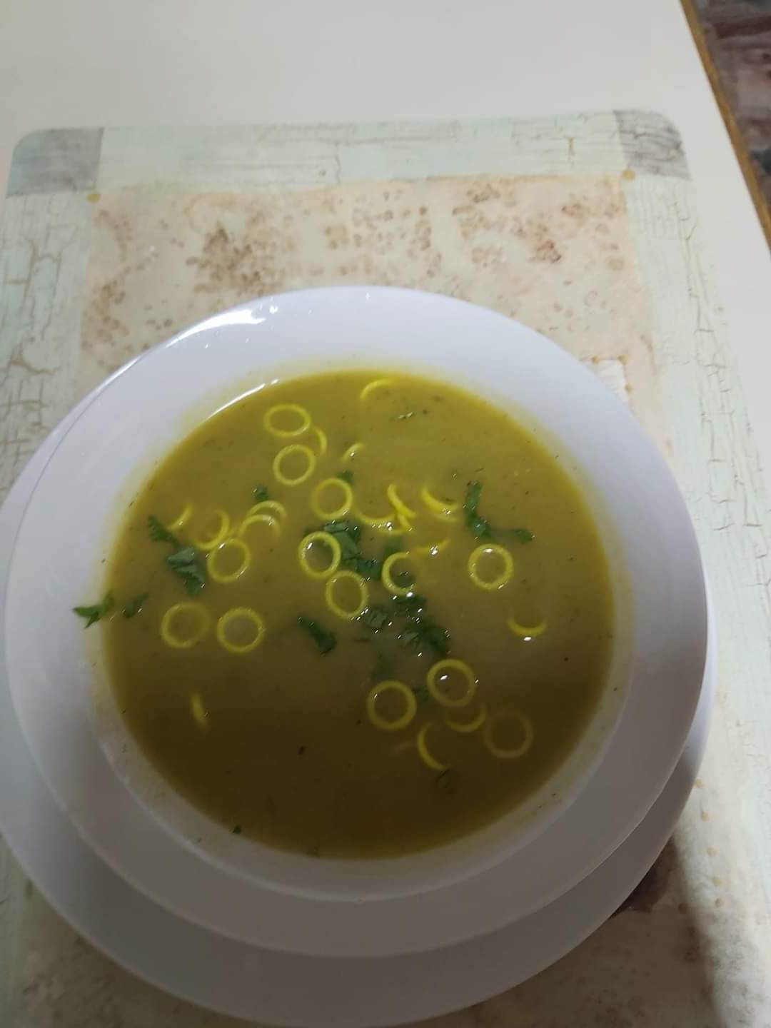

**יהודית חצרוני**

**מרק ירוק - קישואים ואפונה**

1 בצל בינוני קצוץ

2 שיני שום קצוצות

2 כפות שמן

5 קישואים בינוניים חתוכים גס.

1 כוס אפונה קפואה או טריה.

1 גזר או תפ"א חתוכים לקוביות

אפשר כוס דלעת.

אפשר ברוקולי

אני מאוד אוהבת להוסיף תפוח אדמה ירושלמי (קוסביה)

מוסיף טעם אגוזי מדהים.

התוספות הן אופציה ולא הכרחיות גזר או דלעת רצוי תמיד.

כוס עלי שמיר קצוצים, גבעולי סלרי. הכל כיד הדמיון.

הכנה

לטגן במעט שמן את הבצל, להוסיף את השום, הקישואים ויתר הירקות לאדות כמה דקות על האש.

להוסיף  5.5 כוסות מים רצוי רותחים.

תיבול:-

מלח, פלפל שחור, אבקת מרק, חצי כפית כורכום ואני מוסיפה חוויאג' למרק ככפית.

כשהירקות מתרככים לרסק בבלנדר מוט.

חלק מהשמיר והסלרי אני מוסיפה לאחר הריסוק למרק כשהוא חם.



הכיף שאפשר לשחק עם הטעם והתוספות כיד הדימיון.

בתמונה

הוספתי בהגשה קצת כוסברה טריה קצוצה ושקדי מרק של פסח.

בתיאבון.